今日动态1.15
一、晨间入园
今日来园22人，全勤，今天早晨能按时入园的小朋友有：陈嘉洛、万佳熹、马蓓蓓、郑又嘉、张铭宇、严铭轩、胡述年、蒋致远、赵敏含、李安妍、杨一安、胡凯元、王子安、黄煜棋、郑成鑫、李文浩、刘子妍、王思宸、徐建航、耿旻熙、张伊伊、徐钥媛
二、数学《给图形做标记》
这是一节感知图形基本特征的数学活动。特征是一个客体或一组客体特性的抽象结果，用来描述概念。图形特征主要包括形状、颜色、大小等，本次活动通过给图形做标记的游戏形式让幼儿在观察和比较中，发现其特征，并能用相应的符号来记录。
活动中胡述年、万佳熹、张铭宇、耿旻熙、郑成鑫、严铭轩、王思宸、陈嘉洛、赵敏含、郑又嘉、马蓓蓓、能乐于参与给图形做标记的游戏活动，观察发现图形的基本特征。
张伊伊、徐钥媛、刘子妍、王子安、黄煜棋、李文浩、蒋致远、胡凯元、徐建航、李安妍、杨一安、能概括各种图形的外部特征，并用符号记录。
三、区域游戏
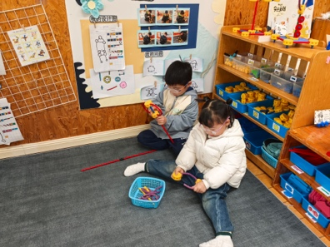  万能工匠拼搭 | 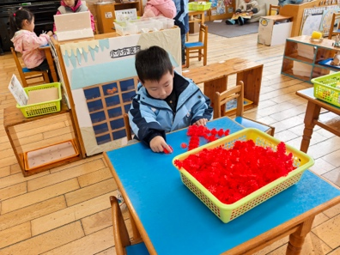  桌面建构 | 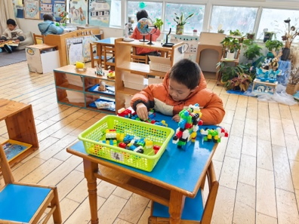  桌面建构 | 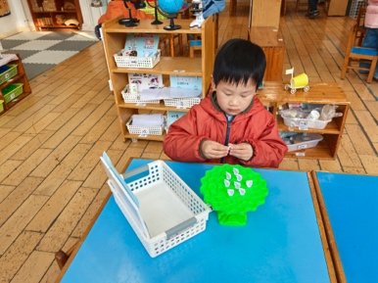  科探区，平衡术
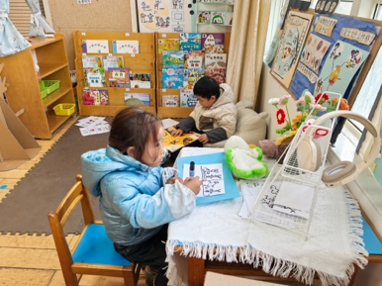  图书区，看绘本，画故事 | 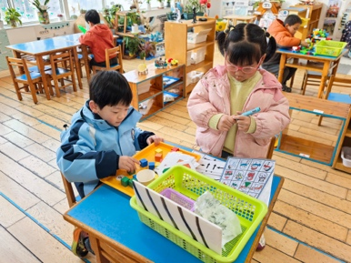  益智区 | 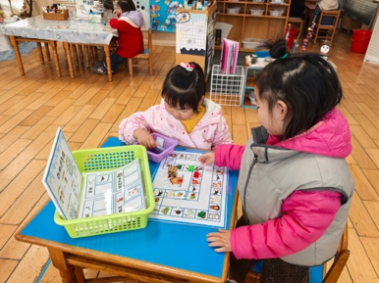  益智区 | 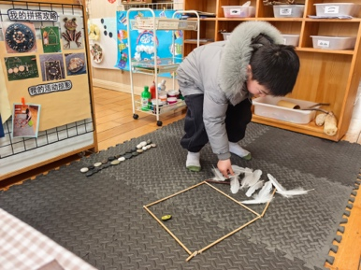  自然材料拼搭
四、户外拍球
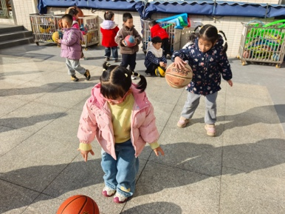 | 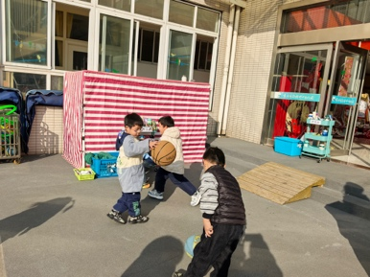 | 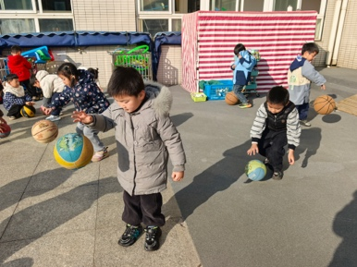
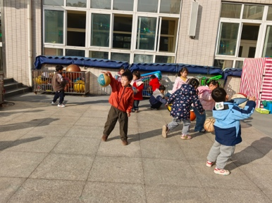 | 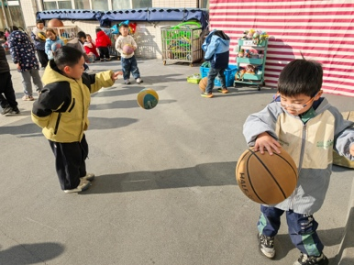 | 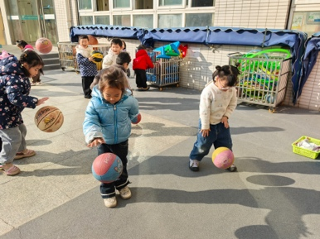
五、家园合作
1.温度有变化，大家根据温度来增减衣物。
2.部分幼儿指甲过长，请及时修剪。

